错题重做（五）
1.函数的最大值为________
2.若两条直线$y=a^{2}x−1$与$y=(a+2)x−a+1$互相平行，则$a$等于_______$−1$
3.已知$O$是$Δ\text{ABC}$的外心,$\text{AB}=6,\text{AC}=\text{10}$,若$\vec{\text{AO}}=x⋅\vec{\text{AB}}+y⋅\vec{\text{AC}}$且$2x+\text{10}y=5$,则$\text{cos}∠\text{BAC}=$_____________.$\frac{1}{3}$
4.设是定义在上的奇函数，且,当时，有恒成立，则不等式的解集为________

5.若$x≥0,y≥0$且$x+2y=1$，那么$2x+3y^{2}$的最小值为________$\frac{3}{4}$

6.若实数、满足,则的最大值是_________.【答案】4

7.将函数的图象向右平移个单位长度，所得图象对应的函数的单调增区间是 .
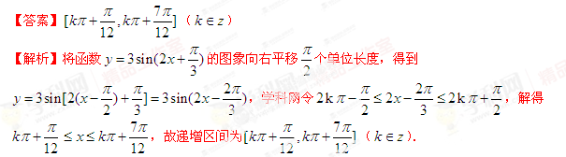
8.已知直线$l:x−2y+8=0$和两点$A(2,0)$，$B(−2,−4)$，若直线$l$上存在点$P$使得$|\text{PA}|+|\text{PB}|$最小，则点$P$的坐标为_________

9.若AB＝2，AC＝BC，则S_{△ABC}的最大值为 .
10.直线l：ax＋y－2－a＝0在x轴和y轴上的截距相等，则a的值是________．
【答案】－2或1
11.已知P是直线l:上一动点,PA,PB是圆C:的两条切线,切点分别为A,B.若四边形PACB的最小面积为2,则k=______. 【答案】2

12.若圆(x－3)²＋(y＋5)²＝r²上有且只有两个点到直线4x－3y－2＝0的距离等于1，则半径r的取值范围是________．(4,6)
13. 如图所示，在中，，在线段上，设，，，则的最小值为_________

14.已知圆C：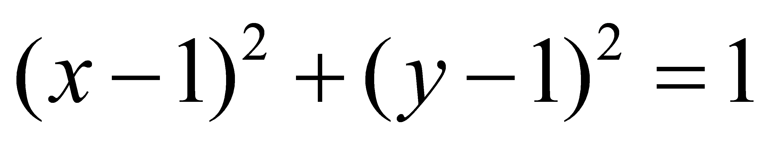外一点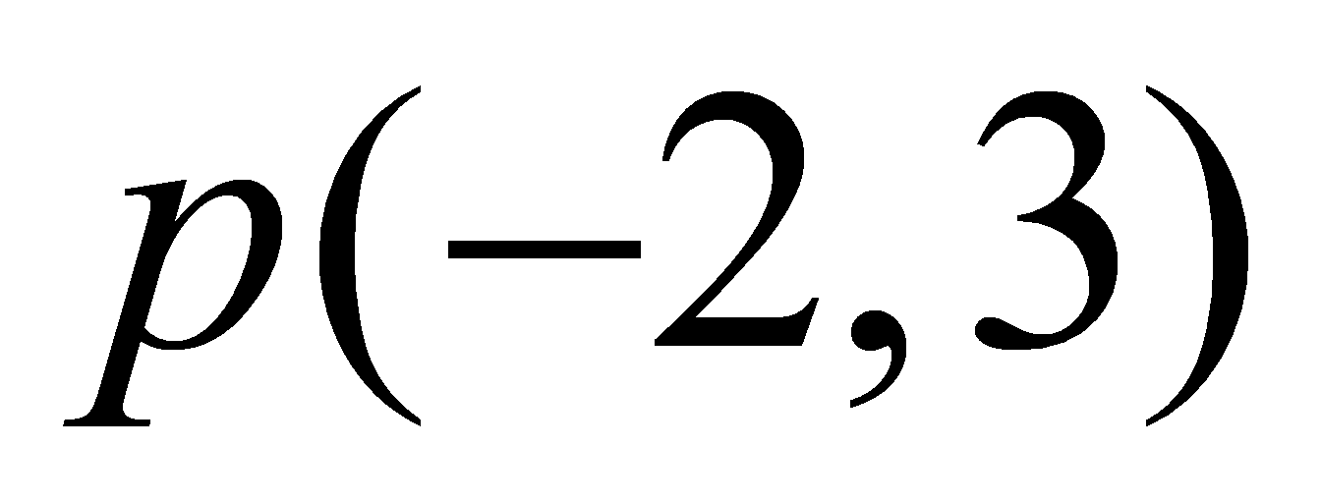，向圆C引切线，切点为M、N,则直线MN的方程是____________

15.设数列的前n 项和为,对任意满足,且.
(Ⅰ)求数列的通项公式;
(Ⅱ)设,求数列的前2n项和.
【答案】解:(Ⅰ)∵,①
∴当时,,②
以上两式相减得,
即,
∵,∴当时,有
又当时,由及得,
所以数列{ a_{n} }是等差数列,其通项公式为a_{n}=n
(Ⅱ)由(Ⅰ)得
所以

